מטלה 1 תכנות מערכות, שחר צרפתי 318790169

1. קובץ .h (Header) מכיל הצהרות פונקציות, מבנים, משתנים גלובליים ומקרואים שמאפשרים לשתף מידע בין קבצים שונים בקוד.  
   קובץ .c (Source) מכיל את המימושים של הפונקציות שהוכרזו בקבצי .h.   
   נהוג לשים את הקוד מתודות בקובץ .c  ואת ההצהרות והשימושים בקבצי .h.
2. **שלב הקדם-מעבד (Preprocessor) -** זהו השלב שבו הקוד עובר עיבוד על ידי הקדם-מעבד (preprocessor). בשלב זה מתבצעות הוראות כמו #include, #define וכו'. תהליך זה מכין את הקוד לשלב הקומפילציה על ידי הרחבת מקרואים, הכנסת קבצי כותרת וכדומה.  
   **שלב הקומפילציה (Compiler) -** בשלב זה, הקומפיילר מתרגם את הקוד בשפת C או C++ לשפת מכונה, אך לא לתוכנית ריצה מלאה. התוצאה של שלב זה היא קובץ אובייקט (.o או .obj).  
   **שלב הקישור (Linker) -** בשלב זה, הקובץ מקושר (Linking) יחד עם קבצים נוספים כמו ספריות חיצוניות (סטטיות או דינמיות). התוצאה היא יצירת הקובץ הרץ הסופי (Executable).
3. בשלב הקישור, ה-Linker לוקח את קובצי האובייקט שנוצרו בשלבי הקומפילציה ומקשר אותם יחד עם הספריות הנדרשות (סטטיות או דינמיות), כדי ליצור את הקובץ הרץ הסופי (Executable). בשלב זה, הפונקציות שהוגדרו בקובצי הספריות מוזרקות לתוכנית, כך שניתן יהיה להשתמש בהן בזמן הריצה.
4. **יתרון**: **חיסכון בזיכרון ועדכון קל יותר**:  
   ספריה דינמית נטענת לזיכרון רק כאשר התוכנית זקוקה לה, וניתן לשתף אותה בין מספר תוכניות בו-זמנית, מה שחוסך בזיכרון.  
   **חסרון**: **תלות נמוכה בקבצים חיצוניים**:  
   בספריה סטטית, כל הקוד נכלל בתוכנית בזמן הקומפילציה. התוצאה היא קובץ הרצה עצמאי, שאינו תלוי בקבצים חיצוניים בזמן הריצה. זה מונע בעיות של חוסר בספריות במערכות בהן התוכנית רצה ומבטיח שהתוכנית תעבוד בכל סביבה ללא תלות בקבצים נוספים.
5. הפורמט שכתוב קבצי אובייקט הם פורמט של שפת מכונות (בינארי)
6. דינאמי: dll, סטטית: ilb.

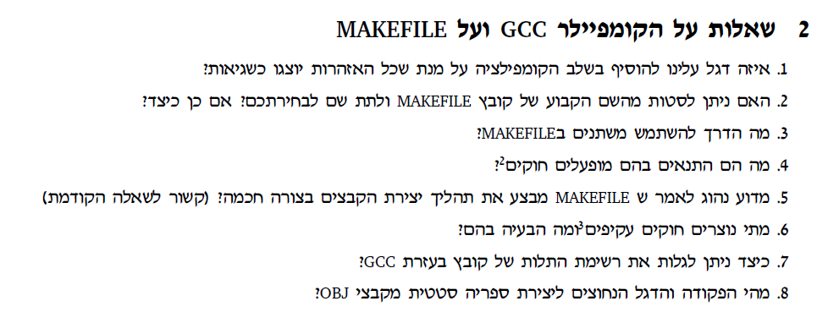

1. הדגל שאנחנו צריכים להוסיף בשלב הקומפילציה על מנת שכל האזהרות יוצגו כשגיאות הוא: $-Wall$
2. אכן ניתן לסטות מהשם הקבוע של קובץ $MakeFile$ כדי לסטות עלינו לקריאה בטרמינל לכתוב: $make-f NameOfTheFile$
3. הדרך להשתמש במשתנים בקובץ $MakeFile$ זה קודם כל להצהיר עליו למשל: $VAR=SOMETHING$ 
    וכדי לקורא למשתנה הנ"ל אנחנו צריכים להשתמש ב-$ $\$(VAR)$ 
    .
4. התנאים בהם מופעלים חוקים הם:  
   המטרה אינה קיימת, קיימת תלות, מצבים ומשתנים, כפייה בצורה ידנית.
5. נהוג לאמר ש $MakeFile$ מבצע תהליך יצור בצורה חכמה כאשר הוא בודק מה השתנה ולא מבצע עבודה כפולה
6. חוקים עקיפים נוצרים כאשר אנחנו רוצים להגיד תהליך יותר כללי מאשר משהו יחיד, חוקים אלו נוצרים עבור קבוצה של קבצים בעלי סיומת דומה, אפשר גם לעשות את אותה פעולה עליהם, למשל לקמפל את כל קבצי C, הבעיה שאם יש קובץ אחד בעייתי קשה יותר לדעת בגלל החוק הזה הוא כללי וקל מאוד לפספס את התקלה.
7. ניתן לגלות את רשימת התלות של קובץ בעזרת $gcc$ צריך להשתמש   
   ב $gcc -MM file.c$
8. הפקודה והדגל הנחוצים כדי ליצירת ספרייה סטטית מקבצי OBJ היא: $$ar rcs libname.a file1.o file2.o ...$$